测试序列CSV格式如下：

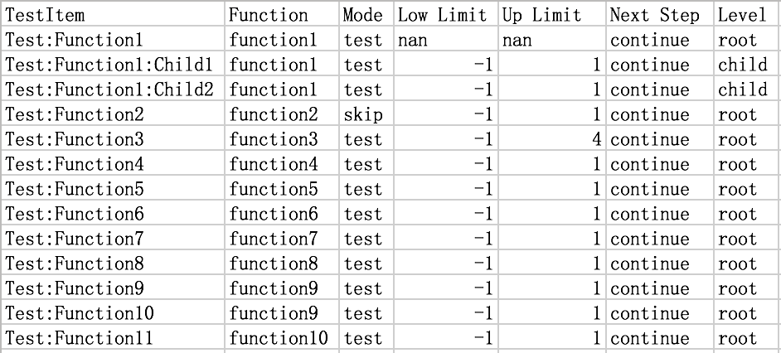

TestItem：测试项名称，根据具体项目自定义

Fuction：某个测试项在testscript中对应的函数，需要与函数名一致，平台运行时会根据该名称去testscript中搜索函数运行

Mode：包含两种测试模式：test（正常测试模式），skip（跳过该测试项）

Low Limit：测试下限

Up Limit：测试下限

Next Step：测试项失败后的动作，两种方式：continue（失败后继续接下来的测试项），finish（失败后不再继续，直接跳出）

Level：测试项等级，分两种：root（根测试项），child（子测试项，父项为往上的第一个root项）

测试脚本testscript.py格式如下：

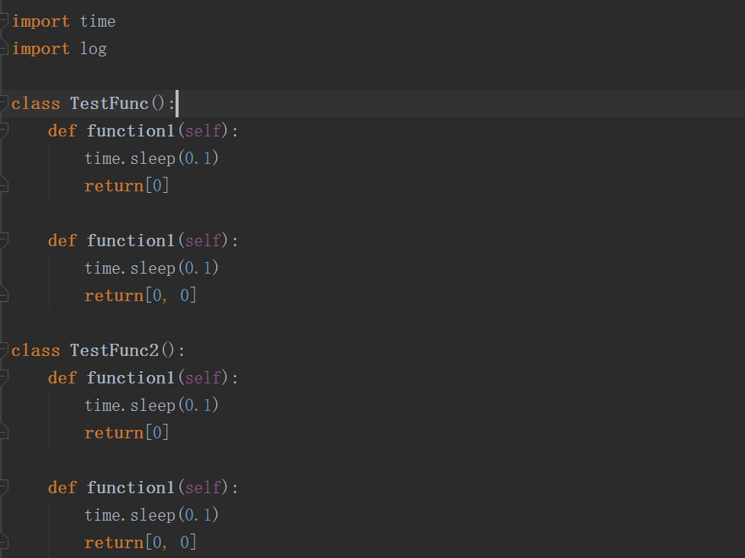

包含两个类，每个类对应一个工威

类名：TestFunc，TestFunc2

函数名：须确保与CSV中定义的函数名保持一致

函数返回值：

1. 无子项的测试项返回值统一为只含有一个元素的列表
2. 含有子项的测试项返回值为含有多个元素的列表，元素个数等于子项个数